**Đại học quốc gia Thành phố Hồ Chí Minh**

**Trường Đại học Công nghệ Thông tin**

**Khoa Khoa học máy tính**

**Đồ án môn học Máy học**

**PHÁT HIỆN VÀ NHẬN DIỆN BIỂN SỐ PHƯƠNG TIỆN TRONG KHU ĐÔ THỊ**

**GV hướng dẫn:   
Thầy Lê Đình Duy**

**Thầy Phạm Nguyễn Trường An**

**Nhóm thực hiện:**

1. **Trần Quang Nhật – 20520675**
2. **Võ Thành Thái – 20520305**
3. **Giới thiệu bài toán**

Ngày nay, dưới sự phát triển của xã hội, chất lượng cuộc sống càng được nâng cao thì số lượng phương tiện tham gia giao thông ngày càng nhiều. Điều này đặt ra một thách thức lớn với các cơ quan quản lý trật tự giao thông và đô thị. Bên cạnh những người dân tham gia giao thông có ý thức tốt, có văn hóa thì vẫn còn một bộ phận không nhỏ những người tham gia giao thông có ý thức kém. Do đó, nếu áp dụng các mô hình hình máy học thì có thể hỗ trợ giảm áp lực và tăng hiệu suất của các cơ quan quản lý trật tự giao thông và đô thị.

Nhằm nâng cao ý thức tham gia giao thông của người dân, Nhà nước đã có các chế tài xử lý phù hợp. Thế nhưng để xử lý “đúng người, đúng tội” thì vẫn còn là một bài toán khó với cảnh sát giao thông. Vì thế, chúng tôi đề xuất áp dụng máy học trong việc nhận diện biển số phương tiện giao thông đường bộ, từ đó có thể dễ dàng giám sát cũng như xử lý các trường hợp vi phạm giao thông.

Dữ liệu từ các camera giám sát đường phố có thể được sử dụng để xác định biển số phương tiện vi phạm một cách nhanh và chuẩn xác nhất, tạo tiền đề cho việc xử lý vi phạm giao thông tự động mà không cần sự can thiệp của con người. Vì thế nhóm đề xuất sử dụng mô hình YOLO nhằm nhận diện, phân loại và đọc biển số xe.

**Input**: 1 bức ảnh, một đoạn video đường phố ở một đoạn đường.

**Output**: loại biển và chuỗi các ký tự trên biển số phương tiện.

Dữ liệu cho bài toán được thu thập từ các camera ở Đà Nẵng thông qua trang web 0511.vn. Nhóm đã lấy các khung hình trong video ghi hình từ trang web 0511.vn, sau đó gắn nhãn biển số xe cho từng khung hình, sử dụng một số ảnh biển số phương tiện để gắn nhãn các kí tự trong biển số phương tiện, để tạo thành 2 bộ dataset.

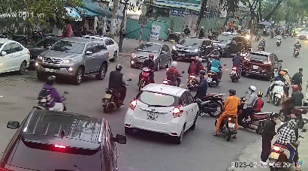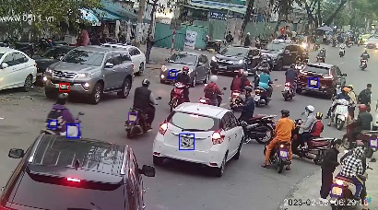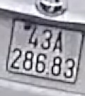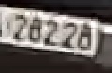

43A28643

28228

1. **Phương pháp**
2. YOLOv8

YOLOv8 được phát triển bởi Glenn Jocher, ra mắt vào ngày 10/01/2023.

Nhờ vào tốc độ cao và độ chính xác tốt nên thường được sử dụng trong lĩnh vực về thị giác máy tính.

1. Dataset

**Bộ dataset:**

* Dataset dành cho nhận diện biển số phương tiện: (Tổng cộng 4264 ảnh)

o   Train/test/val: 88% / 8% / 4%

o   Tiền xử lý: đưa ảnh về kích thước 640x640

o   Tăng cường dữ liệu:

§  Xoay ảnh từ -15 độ đến 15 độ

§  Lật ảnh

* Dataset dành cho nhận diện ký tự trên biển số phương tiện: (Tổng cộng 2446 ảnh)

o   Train/test/val: 88% / 8% / 4%

o   Tiền xử lý: Đưa ảnh về kích thước 640x640

o   Tăng cường dữ liệu:

§  Xoay ảnh từ -24 độ đến 24 độ

§  Xén ảnh 15 độ theo phương dọc và phương ngang

§  Cutout 23 hộp với kích th ước 14% mỗi hộp

1. **Kết quả**

Với Dataset nhận diện biển số xe:

* mAP: 68.2%
* Precision: 72.5%
* Recall: 61.1%

Với Dataset đọc biển số xe:

* mAP: 0.652%
* Precision: 0.683%
* Recall: 0.609%

1. **Đánh giá**
   * Biển số xe chuyên dụng thường bị nhầm lẫn với biển số xe oto cá nhân.
   * Biến số oto cá nhân và biển số xe máy thường dự đoán sai.
   * Biển số quân đội khó nhận diện được vì dữ liệu bị hạn chế.
   * Khó để phát hiện được các biển số ở xa.
   * Để nhận diện được các biển số cần phụ thuộc vào yếu tố ánh sáng của môi trường.
   * Đối với đọc biển số thường xảy ra vấn đề nhầm lẫn giữa số 0 và số 8 với chữ D, các ký tự M thường nhầm với số 1.
   * Các biển số ở xa hoặc bị khuất tầm thường không nhận diện được.
2. **Kết luận**
   * Model YOLOv8 xác định biển số xe và đọc biển số xe còn nhiều hạn chế.
   * Song nó cũng hoàn thành được mục tiêu đề ra.
   * Vẫn còn nhầm lẫn giữa các class với nhau trong quá trình detect.

Hướng phát triển:

* + Đa dạng hóa Dataset
  + Thêm các bước tăng cường dữ liệu
  + Thêm các bước tiền xử lý ảnh trước khi đưa vào model
  + Tăng thêm bộ dữ liệu với các class đã có sẵn trong Dataset